**Primeira parte da D1 – Hidráulica II – Turma A**

1. Ao desenvolver um projeto de uma instalação de bombeamento para uma vazão desejada de 10 m³/h, obtivemos uma equação da CCI representada pela equação:



Especifique o diâmetro exato do rotor para a vazão de 10 m³/h **(valor – 4,0)**

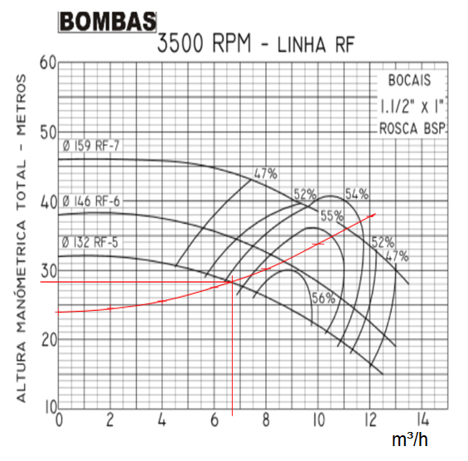

1. No desenvolvimento de um projeto, obtivemos:

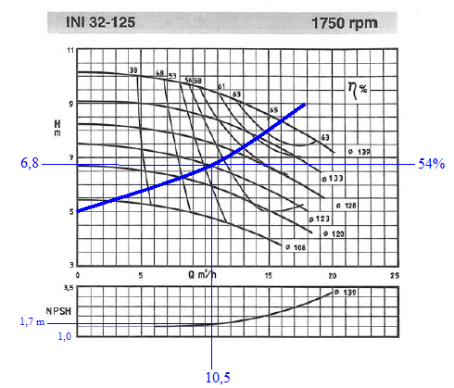

Pede-se, para o ponto de trabalho, calcular a potência nominal da bomba, a perda de carga antes da bomba, a velocidade média na tubulação de 2” de aço 40 (Di = 52,5 mm e A = 21,7 cm²) e verificar a existência, ou não, do fenômeno de cavitação. **(valor – 6,0)**

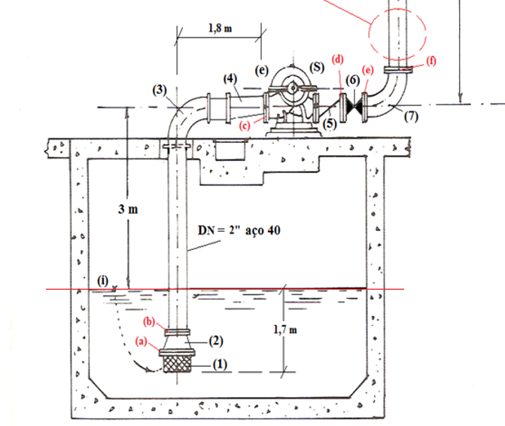

Dados:

* água a 250C, onde temos:  = 997,1 kg/m³ e pvapor= 3166 N/m² (abs);
* leitura barométrica igual a 700 mm Hg;
* perda de carga antes da bomba igual a 59578,8*Q², com a vazão em m³/s